PROPOZIŢII CATEGORICE

Utilizarea limbii naturale presupune apelul în primul rând la propoziţii. Etimologic, cuvântul „propoziţie” provine din latinescul propositio care semnifică pe de o parte „înfăţişare”, „prezentare”, (aspecte proprii, în primul rând unei perspective gramaticale), dar pe de altă parte „idee”, „premisă” sau „teză” (în cadrul unei perspective logice). O scurtă analiză a utilizării propoziţiilor în limba naturală va pune în evidenţă faptul că există o multitudine de tipuri de propoziţii: declarative, optative, imperative, interogative etc. […]

Propoziţiile categorice sunt formele logice în care se exprimă un singur raport logic între doi termeni, fără a pune în legătură cu altceva sau a condiţiona acest raport de altceva. […]

În cadrul unei propoziţii categorice analiza termenilor şi a funcţiei lor în propoziţie arată că aceasta nu este identică. Astfel, despre unul dintre termeni se enunţă ceva, în timp ce celălalt termen indică ceea ce se spune despre primul dintre termeni (o proprietate, o caracteristică, o însuşire). [...]

Subiectul şi predicatul logic nu sunt însă singurele aspecte ale unei propoziţii categorice. De fiecare dată subiectul logic şi predicatul logic sunt raportaţi într-un anumit fel unul la altul, posibilităţile privind afirmarea sau negarea predicatului logic despre subiectul logic.

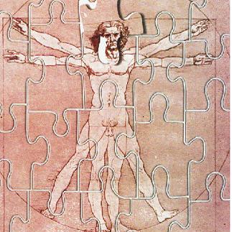

Este vorba de calitatea propoziţiilor categorice, afirmativă sau negativă, redată cel mai adesea prin intermediul verbului a fi. […]

În măsura în care predicatul logic este gândit ca o însuşire despre care se spune că aparţine sau nu subiectului logic, se poate pune şi problema cantităţii propoziţiilor categorice, altfel spus dacă afirmarea sau negarea predicatului logic se referă la întreaga extensiune sau doar la o parte a extensiunii subiectului logic.

Cuvintele prin care este specificată cantitatea unei propoziţii categorice constituie cuantorul. […] Prezenţa acestuia nu este însă întotdeauna explicită. [...]

O propoziţie categorică conţine obligatoriu unul dintre următorii cuantori.

1. universal, introdus prin cuvinte ca:
2. toţi;
3. toate;
4. orice;
5. fiecare. […]
6. particular, introdus prin cuvinte ca:
7. unii;
8. unele;
9. mulţi;
10. există cel puţin un.
11. individual, introdus prin:
12. adjectiv demonstrativ;
13. pronume personal la singular;
14. nume propriu;
15. pronume demostrativ.

|  |  |  |  |
| --- | --- | --- | --- |
| Tipul | Simbol | Formula | Citire-standard |
| Universală afirmativă | A | SaP | Toţi S sunt P |
| Universală negativă | E | SeP | Nici un S nu este P |
| Particulară afirmativă | I | SiP | Unii S sunt P |
| Particulară negativă | O | SoP | Unii S nu sunt P |

(Adaptat după *Manualul de Logică şi argumentare, clasa a IX-a*, Elena Lupşa, Victor Bratu, Maria Dorina Stoica)